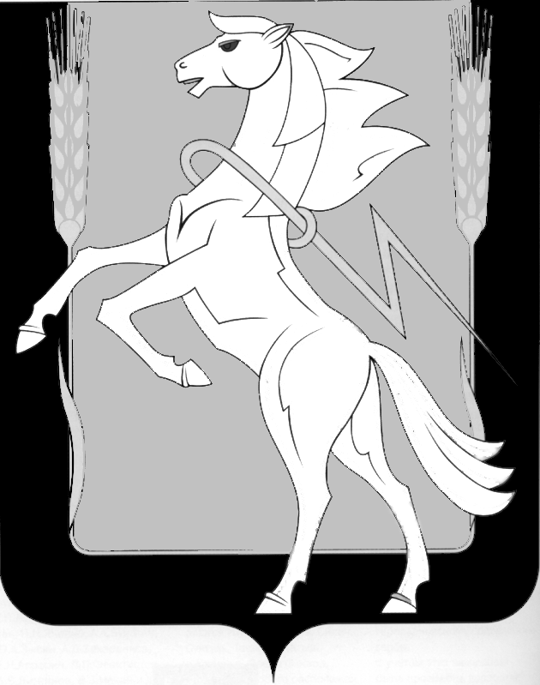

АДМИНИСТРАЦИЯ КРАСНОПОЛЬСКОГО СЕЛЬСКОГО ПОСЕЛЕНИЯ
СОСНОВСКОГО МУНИЦИПАЛЬНОГО РАЙОНА ЧЕЛЯБИНСКОЙ ОБЛАСТИ
_____________________________________________________________________________
Российская Федерация, 456512 Челябинская область, Сосновский район, п.Красное поле, ул.Цветочная, 3, тел.(факс) (8-351-44) 92-1-71, 92-1-96

П О С Т А Н О В Л Е Н И Е

п. Красное поле
от «24» января 2017 года № 14

Об утверждении порядка организации работ по сбору и вывозу твердых бытовых отходов с территории частного сектора Краснопольского сельского поселения

В целях улучшения санитарной и противопожарной обстановки на территории Краснопольского сельского поселения, обеспечения сохранности элементов благоустройства, проявления заботы о повышении экологической защиты, в соответствии с Федеральным законом от 24.06.1998 № 89-ФЗ (ред. от 30.12.2008) "Об отходах производства и потребления", пунктом 18 статьи 14 Федерального закона от 06.10.2003 № 131-ФЗ "Об общих принципах организации местного самоуправления в Российской Федерации",

ПОСТАНОВЛЯЮ:

- На территории частного сектора не допускается складирование ТБО (КГМ) и строительного мусора, тары, спиленных деревьев, листвы вне контейнерных площадок. Запрещается сжигание мусора, листвы, травы и других отходов, разведение костров в частном секторе и в других местах, не отведенных для этих целей.
- Домовладельцы частного сектора обязаны заключить договоры на вывоз ТБО и КГМ со специализированной гарантирующей организацией в соответствии с действующим законодательством.
- Оплата домовладельцами частного сектора за сбор и вывоз ТБО и КГМ производится ежемесячно до 10 числа месяца, следующего за отчетным.
- Утилизация (захоронение) осуществляется на объекте утилизации полигон ТБО и ЖБО. Запрещается вывоз ТБО (КГМ) на другие, не предназначенные для этого места.
- Организаторами сбора и вывоза ТБО (КГМ) с территории частного сектора являются территориальные управления (в соответствии со статьей 14 пункта 18 Федерального закона от 06.10.2003 № 131-ФЗ "Об общих принципах организации местного самоуправления в Российской Федерации").
- Сбор и вывоз твердых бытовых отходов с территории частного сектора производится в соответствии с договором, заключаемым с домовладельцами частного сектора, и за счет их средств.
- Сбор и вывоз твердых бытовых отходов с территории частного сектора производится по планово-регулярной системе сбора и вывоза ТБО.
- Сбор мусора на территории частного сектора производится в специальный автотранспорт (непосредственно в мусоровоз), работающий согласно схеме и графику, установленному специализированной организацией, осуществляющей сбор и транспортировку ТБО на объект утилизации (полигон ТБО и ЖБО). Специализированные гарантирующие организации:
- Заключают с домовладельцами частного сектора договоры на централизованный сбор и вывоз ТБО (КГМ).
- Определяют необходимое количество и места установки бункеров-накопителей для сбора ТБО (КГМ).
- Производят начисление и осуществляют сбор платежей за сбор и вывоз ТБО и КГМ с домовладельцев частного сектора в соответствии с тарифами по сбору и вывозу ТБО и КГМ, утвержденными решением Администрации Сосновского муниципального района Челябинской области.
- Обеспечивают сбор и вывоз образуемых отходов по планово-регулярной системе с учетом периодичности и сроков вывоза отходов согласно санитарным правилам и утвержденной схеме сбора и вывоза отходов.
- Проводят с домовладельцами частного сектора разъяснительную работу о необходимости организации централизованного сбора и вывоза ТБО и КГМ.
- Гарантирующей организацией назначить ООО УК «Альянс Плюс» (456512, Челябинская обл., Сосновский р-н, п.Красное поле, ул.Цветочная, д.3, пом.3 ИНН 7460018698 КПП 746001001 ОГРН 1147460007375).

Глава Краснопольского
сельского поселения С.П.Зырянов

